Vos élu(e)s CFDT membres à la Commission paritaire de la Mission Handicap ont su montré leur présence active sur les sites de Strasbourg, Meudon et Toulouse.
Différents stands de sensibilisation ont été proposés aux salariés :
- Nutrition,
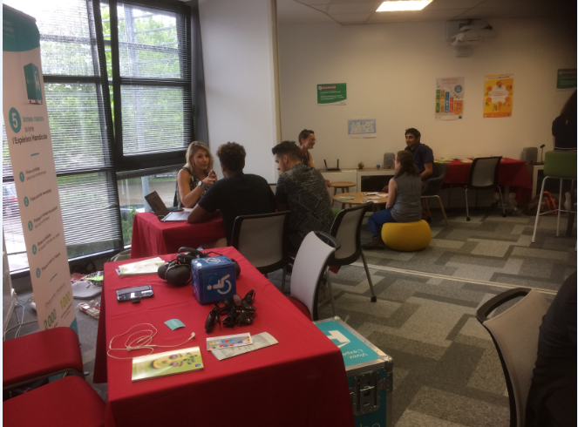
- Sophrologie,
- Outil de simulation,
- Handicube,
- Présence du Médecin
sur certains sites…
Avec la présence du Médecin notamment sur le site de Toulouse.
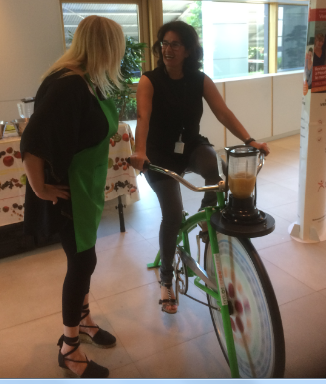
« Vélo smoothie »
Vos élus ont particulièrement apprécié le « Vélo smoothie » rafraichissant par ces fortes chaleurs et n’ont pas hésité à ses soumettre aux tests d’audition et visuels. Soyez rassurés, RAS, ils seront comme toujours pleinement à votre écoute et prêts à décortiquer les futurs accords à négocier.

